SERI LIV MEKANIK AN KREYÒL AYISYEN
K-VOUM
Mekanisyen sou bon ray

VOLIM 6
ECHAPMAN AK EMISYON
Exhaust & Emission Systems
CHAPIT 1
VIZYON GLOBAL — SIWI ECHAPMAN + EMISYON
Manifold • Katalitik • O2 Sond • EGR • DPF • HC/CO/NOx/PM

LAVI MIYÒ LLC
© 2026 Carl Henry DESMORNES — Tout dwa rezève

1 | VIZYON GLOBAL — SIWI ECHAPMAN + EMISYON  Manifold, katalitik, O2, EGR, DPF, HC/CO/NOx/PM — tout ki pase apre konbistyon

Sistèm echapman = tout ki pase apre konbistyon: gaz sal kelti → gaz netwaye sòti nan tailpipe. 4 emisyon kle: HC, CO, NOx, PM.

1.1 SIWI ECHAPMAN KONPLÈ

Chak etap redui tanp ak konvèti emisyon. Gaz antre 800-950°C — sòti 150-250°C.

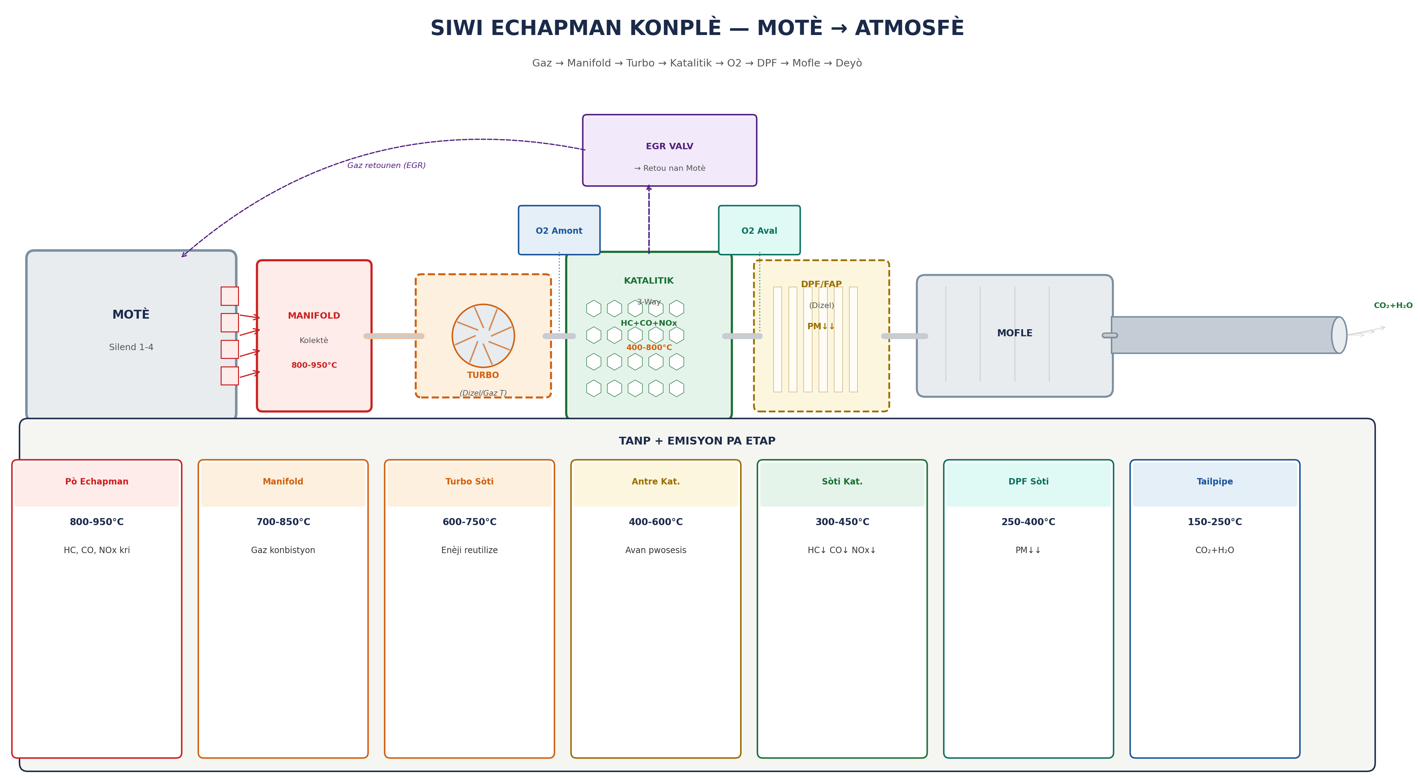
Dyagram 1.1: Siwi echapman konplè — Motè → Manifold → Turbo → Katalitik → O2 → DPF → Mofle
1.1.1 7 Konpòzan Prensipal
KONPÒZAN | FONKSYON + NÒT
Manifold Echapman | Kolekte gaz 4 silend. Acye/fon fè. 700-950°C.
Turbo (si prezan) | Itilize enèji gaz → konprime lè antre. VGT dizel.
Katalitik Konvètè | 3-way: konvèti HC+CO+NOx → CO₂+H₂O+N₂.
O2 Sond Amont | Fuel Trim feedback. Rich/Lean altène 0.1-0.9V.
O2 Sond Aval | Verif katalitik. Estab = kat. travay. P0420.
DPF/FAP (Dizel) | Filtre patikil suj. Rejenerasyon 550°C aktif.
Mofle + Tailpipe | Silanse son. Sòti finàl atmosfè.

NÒT AYITI: Katalitik konvètè volè/retire Ayiti = P0420 + P0430 kòd + tès echèk emisyon. Ranblasman: $150-400 OEM, $40-80 jenèrik (pa dire lontan). Verif anvan achte: CO2 dèktè sond aval = sèl tès konfirmasyon.

1.2 MANIFOLD ECHAPMAN — VUE EKLATE

Manifold = premye pyès gaz konbistyon rankontre. Temp 700-950°C — 4 rize merge nan yon sèl kolektè.

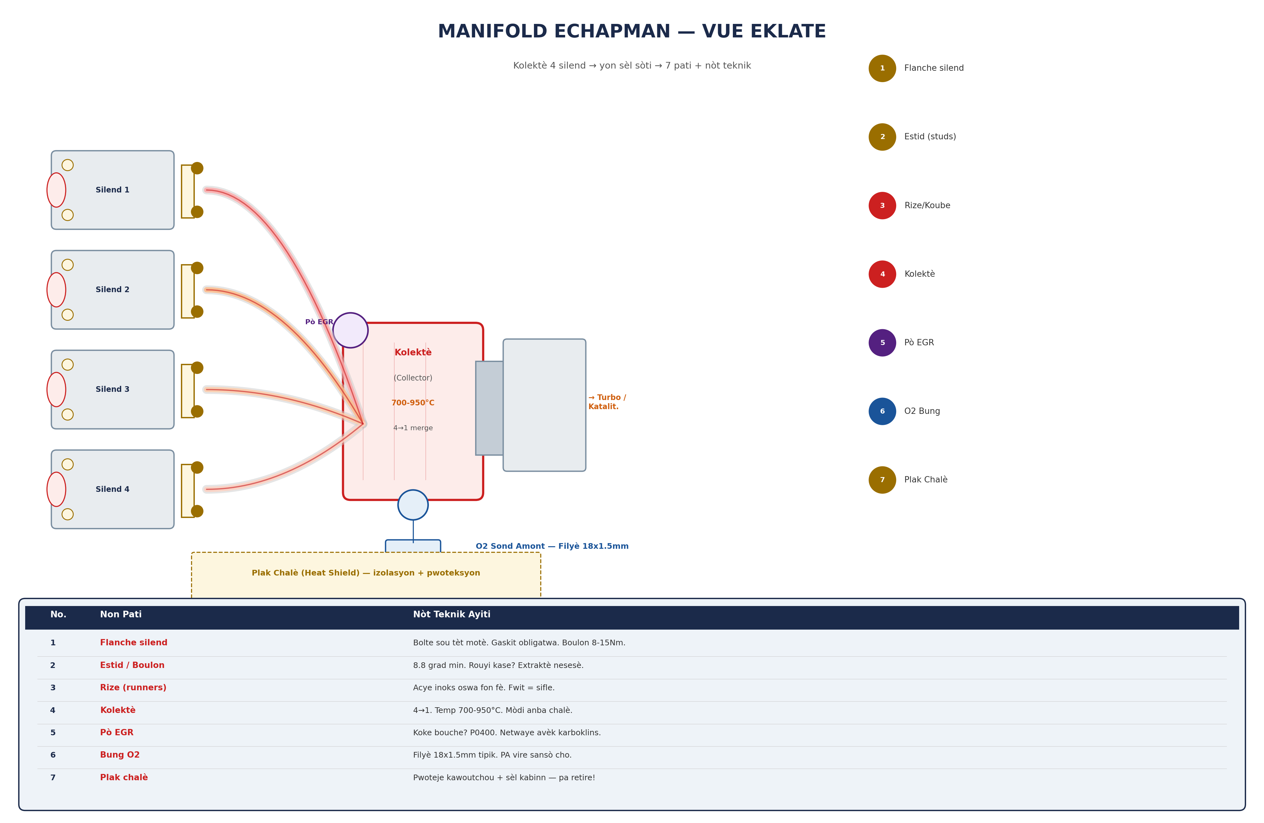
Dyagram 1.2: Manifold echapman vue eklate — 7 pati + nòt teknik + pwoblèm komen
1.2.1 Dyagnostik Manifold
- Fwit manifold: bri sifle cho — pi fò ralanti, bese lè RPM monte
- Estid kase: extraktè $10-20 — pa fore sèchman!
- Plak chalè manke: kawoutchou tib + sèl kabinn ap boule rapid
- EGR pò koke: P0400/P0401 + NOx wo + sichòf posib
- O2 Bung filyè kraze: penetrant + chofaj anvan eseye retire
KONSÈY: Gaskit manifold: pa reutilize. Pa mete pate gaskit nan echapman — chalè pou konbustyon. Torque boulon manifold: 8-15 Nm tipik selon mak. Toujou tighten kwasyon — pati ki nan mitan anvan ekstremite.

1.3 KATALITIK KONVÈTÈ — KOUPKWASYON + CHIMIK

Katalitik = kè sistèm emisyon. Metal prezyè (Pt/Pd/Rh) katalize 3 reyaksyon chimik kle.

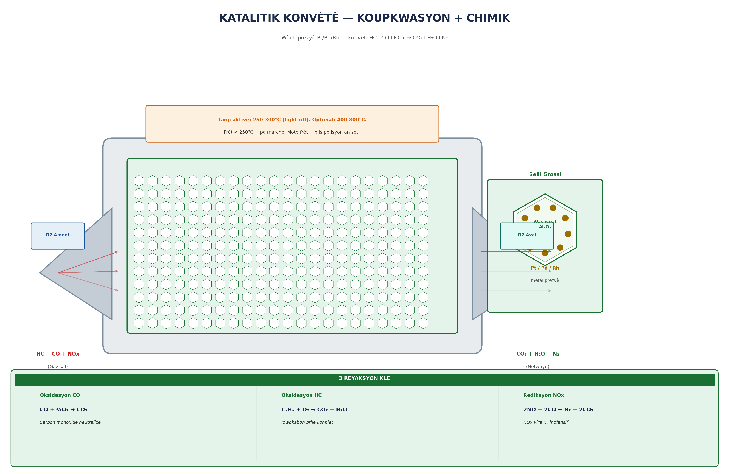
Dyagram 1.3: Katalitik koupkwasyon — selil nid myèl + washcoat + metal prezyè + 3 reyaksyon
1.3.1 3 Reyaksyon Kle
REYAKSYON / KÒMAYMAN | DETAY + AKSYON
Oksidasyon CO | CO + ½O₂ → CO₂. Carbon monoxide → dioxide inofansif.
Oksidasyon HC | CₓHᵧ + O₂ → CO₂ + H₂O. Idwokabon brile konplètman.
Rediksyon NOx | 2NO + 2CO → N₂ + 2CO₂. Azòt oksid → azòt inofansif.
Tanp aktive | 250-300°C (light-off). Frèt = pa marche = plis polisyon.
Kòd P0420 | Kat. Bank 1 efektivite ba. O2 aval waveform kòm O2 amont.
Kòd P0430 | Kat. Bank 2 (V6/V8). Menm dyagnostik kòm P0420.

⚠ ATANSYON: JAMAIS mete gazolin nan machin dizel (oswa lòt bò) — katalitik kapab detwi nan 30 sèkond. Misfires nonplis detwi katalitik — HC kri antre katalitik brile metal prezyè. Kòd P0301-P0304 (misfire) = koupe + diagostike ANVAN pase plis tan.

1.4 4 TIP EMISYON — HC, CO, NOx, PM

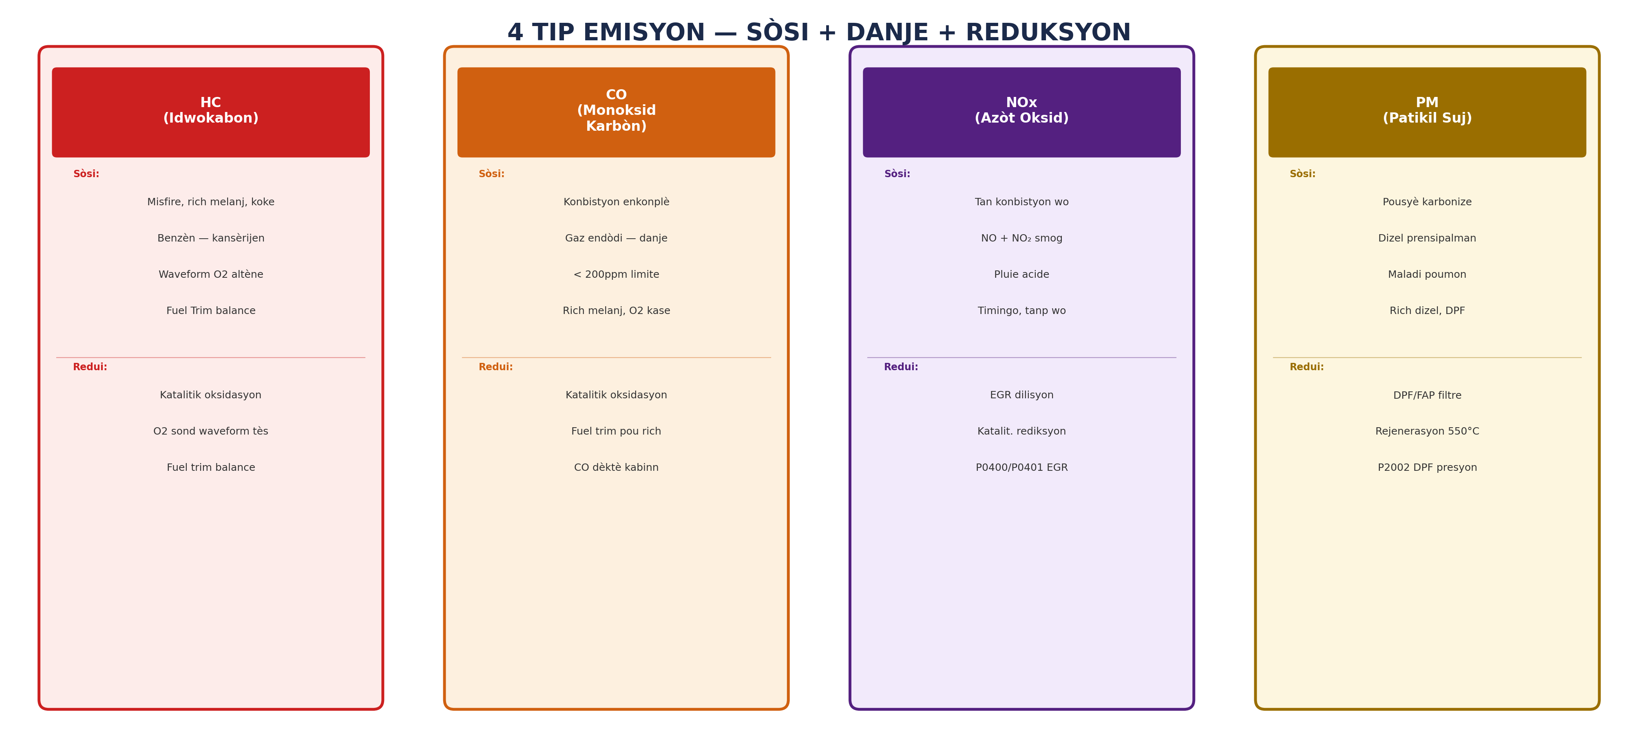
Dyagram 1.4: 4 emisyon — sòsi + danje + reduksyon — HC, CO, NOx, PM
1.4.1 Nòmal vs Anòmal
EMISYON | KÒMAYMAN + DYAGNOSTIK
HC (Idwokabon) | Misfire, rich melanj, koke. Waveform O2 = key.
CO (Carbon Monoxide) | Rich melanj, O2 sond kase. Danje lavi > 200ppm.
NOx (Azòt Oksid) | Tan konbistyon wo, EGR defèk, timing avanse.
PM (Patikil Suj) | Dizel rich, DPF bouche, enjektè goute.
Mesire | Gaz analiz 4-gas: HC (ppm), CO (%), CO₂ (%), O₂ (%).
CO₂ nòmal | 12-16% — si ba = fwit, si wo = rich melanj.

1.5 EGR SIWI + O2 SOND WAVEFORM

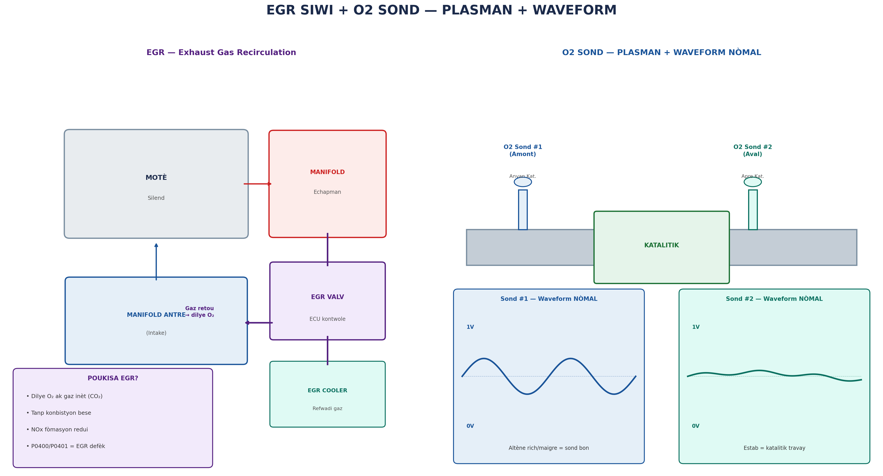
Dyagram 1.5: EGR siwi retou gaz + O2 sond plasman + waveform nòmal amont vs aval
1.5.1 EGR + O2 Sond — Kòd Komen
KÒD | KÒZ + SOLISYON
P0400 | EGR flow ensizan — EGR valv kole fèmen oswa tib bouche.
P0401 | EGR flow ensizan detekte — pò koke oswa sansò.
P0402 | EGR flow ekzesif — valv kole ouvè.
P0115-P0118 | O2/ECT sansò siwi — vol 5 (refwadisman).
P0136/P0137 | O2 sond Bak 1 Sond 2 (aval) — siwi/ba vòltaj.
P0420 | Katalitik efektivite ba — O2 aval sanble O2 amont.

1.6 REZIME CHAPIT 1

PWEN KLE — CHAPIT 1:
- 7 etap siwi: Manifold(950°C) → Turbo → Katalitik → O2×2 → DPF → Mofle → CO₂.
- Katalitik 3-way: Pt/Pd/Rh. Light-off 250-300°C. Efektif 400-800°C.
- 3 reyaksyon: oksidasyon CO, oksidasyon HC, rediksyon NOx.
- O2 amont: altène rich/lean = fuel trim ok. O2 aval: estab = katalitik ok.
- EGR: dilye O₂ ak gaz inèt → NOx bese. P0400/P0401 = EGR defèk.
- 4 emisyon: HC (misfire/rich), CO (rich/O2 kase), NOx (EGR/timing), PM (DPF/dizel).
- P0420: katalitik ba efektivite. Tès CO2 dèktè aval anvan konkli.
- Manifold: acye 700-950°C. Estid kase = extraktè. Gaskit nèf obligatwa.
- Misfires: detwi katalitik rapid — koupe + dyagnostike imedyatman.
- Ayiti: katalitik tire = kòd + echèk emisyon. Ranblasman $40-400.

EGZÈSIS CHAPIT 1

A | KESYON REPONS  Reponn nan pwòp mo pa ou

1. Nonmen 7 etap siwi echapman. Tanp pou chak.
2. Ki 3 reyaksyon katalitik? Eksplike chimikman chak.
3. Ki diferans O2 sond amont vs aval? Waveform nòmal chak?
4. P0420 sou Corolla. Sekans dyagnostik — tès anvan ranplase.
5. Poukisa misfire detwi katalitik? Ki aksyon imedyat?
6. EGR valv kole fèmen. Kòd? Senptoum? Solisyon?
7. Ki 4 emisyon? Kòz + reduksyon chak.
8. Manifold fwit bri sifle. Kòman lokalize + reparasyon?

B | PRATIK ATELYE  Sou machin reyèl

1. Eskanè: gade O2 sond amont waveform live — altène?
2. Gaz analiz 4-gas si disponib — HC, CO, CO₂, O₂ valè.
3. Insp. vizyyèl katalitik — koken kase? Rattle nan boîtier?
4. EGR pò: retire, insp. koke, netwaye si nesesè.

— FEN CHAPIT 1 —
CHAPIT 2 K AP VINI:
MOFLE + TIB ECHAPMAN — KONFIGIRASYON + REPARASYON
Mofle tip, tib inox, soud, fwit, bri — dyagnostik + reparasyon Ayiti.

K-VOUM • Volim 6: Echapman ak Emisyon • LAVI MIYÒ LLC • © 2026 Carl Henry DESMORNES

SERI LIV MEKANIK AN KREYÒL AYISYEN
K-VOUM
Mekanisyen sou bon ray

VOLIM 6
ECHAPMAN AK EMISYON
Exhaust & Emission Systems
CHAPIT 2
MOFLE + TIB ECHAPMAN
Konfigirasyon • Materyèl • Flex Joint • Kolye • Fwit • Bri • Reparasyon

LAVI MIYÒ LLC
© 2026 Carl Henry DESMORNES — Tout dwa rezève

2 | MOFLE + TIB ECHAPMAN  Konfigirasyon, materyèl, flex joint, kolye, fwit, bri, reparasyon Ayiti

Tib echapman + mofle = dènye etap gaz echapman. Silanse son + sòti gaz frèt. Mòdi Ayiti = pwoblèm #1.

2.1 TIB ECHAPMAN — VÈ ANBA MACHIN

6 seksyon manifold → flex → katalitik → tib mwayen → mofle → tailpipe. Chak hangè kawoutchou enpòtan pou abòbe vibrasyon.


Dyagram 2.1: Siwi tib echapman anba machin — 6 seksyon + hangè + materyèl konparezon
2.1.1 Materyèl Konparezon
MATERYÈL | KARAKTERISTIK + NÒT AYITI
Acye Galvanize | Konvansyonèl. 3-5 an Ayiti. Mòdi rapid ak chalè + dlo.
Acye Inoksidab 409 | Bon kalite. 8-15 an. Pa mòdi. Pri 2x galvanize.
Acye Inoksidab 316 | Pèfòmans. 15-20 an. Meye pou tib pre-katalitik.
Hangè kawoutchou | Abòbe vibrasyon. Rigidifye apre 3-5 an chalè.
Kondansasyon entèn | Machin ki pa kouri lontan = dlo akimile = mòdi entèn.

NÒT AYITI: Mòdi echapman Ayiti trè rapid akòz: (1) Sezon lapli — dlo kondansasyon + imilite, (2) Sèl Depatman Sid (kote bòdmè), (3) Wout tè — pousyè ak kimik. Solisyon: acye inoks 409 si bidjè pèmèt. Senwon echapman (exhaust paint) 600°C+ pou pwoteje galvanize.

2.2 MOFLE — VUE EKLATE + KOUPKWASYON ENTÈN

Mofle = silanstè son. 3 chann entèn: Refleksyon (kès 1) + Rezonans (kès 2) + Absopsyon (kès 3). Tib pèfore distribye gaz.


Dyagram 2.2: Mofle vue eklate — koupkwasyon 3 chann + tib pèfore + izolasyon + hangè
2.2.1 3 Tip Mofle
TIP | KARAKTERISTIK
Mofle Stock (OEM) | Silans maksimòm. 3 chann. Son fèb. Dire tipik 5-8 an.
Mofle Pèfòmans | Flò pi lib. Pi gwo son. Légèman plis pouvwa.
Mofle Inoks | 316SS. 15-20 an. Meye envèstisman longtèm.
Rezonè | Mofle segondè — redui frekans rezonans espesifik.
Senptoum kase | Ratel, fwit, son vire anbèlé — inspeksyon vizyyèl + tap.

KONSÈY: Tès ratel mofle: machin frèt, ta machin dousman, ap tande — bafl ki kase sone kòm metal anba. Oswa tape mofle dousman ak main — son sourd = ok, son "klonk" = bafl detache. PA tape cho!

2.3 FLEX JOINT + TIP KOLYE

Flex joint = soufle koryigan. Abòbe vibrasyon motè + pèmèt mouvman. San flex: tib ak koneksyon kraze rapid.


Dyagram 2.3: Flex joint vue eklate + 4 tip kolye echapman — U-bolt, banda, flanche, soud
2.3.1 Flex Joint + Kolye Tablo
PATI | KARAKTERISTIK + KONSÈY
Flex Joint Trese | Abòbe vibrasyon + fleksyon ±15°. Kase = fwit sifle.
Kolye U-Bolt | Pi komen Ayiti. $2-5. Fasil ranplase.
Kolye Banda (Band Clamp) | Sere 360° egalman. Mwens fwit. $5-12.
Flanche Bolte (OEM) | Sele mye. Boulon rouyi Ayiti. Penetrant anvan retire.
Soud dirèk | Pèmanan. Bezwen chabrik soud. Pa démontab.
Dire flex joint | 60-100k km tipik. Inoks dire 2x.

2.4 DYAGNOSTIK — FWIT + BRI

Fwit CO = danje lavi. Lokalize imedyat avèk dlo savon. Bri ratel = bafl kase oswa hangè — tande motè frèt.


Dyagram 2.4: 3 pwoblèm echapman — fwit, bri, mòdi — kòz + tès + koût reparasyon
2.4.1 Sekans Dyagnostik
- ① PA kouri machin nan garaj fèmen — CO danje men ki pa gen koulè ni odè
- ② Dlo savon sou tout koneksyon + soud motè kouri — boule = fwit
- ③ Bri: tande lè motè frèt (son klè) — bri disparèt cho = ekspansyon metal
- ④ Tap dousman sou seksyon — son sourd=ok, klonk=kase entèn
- ⑤ Insp. vizyyèl: flanbo anba machin — rouij tou = fwit potansyèl
- ⑥ Kolye lach? Sere anvan ranplase tout seksyon
⚠ ATANSYON: CO (Carbon Monoxide) — gaz endòdi san koulè ni odè. Fenèt fèmen + fwit echapman = danje lavi nan 30 min. Si ou santi odè gaz andedan kabinn: ouvri fenèt IMEDYAT, sispann kondwi, tès echapman anvan kouri ankò.

2.5 KALANDRIYE + TIP SISTÈM


Dyagram 2.5: Kalandriye antretyen echapman + 4 tip sistèm + konsèy pratik Ayiti

2.6 REZIME CHAPIT 2

PWEN KLE — CHAPIT 2:
- 6 seksyon tib: manifold → flex → katalitik → tib mwayen → mofle → tailpipe.
- Acye galvanize: 3-5 an Ayiti. Inoks 409: 8-15 an. Kòtifikasyon echapman pwoteksyon.
- Mofle: 3 chann (refleksyon + rezonans + absopsyon) + tib pèfore entèn.
- Flex joint: abòbe vibrasyon ±15°. Kase = fwit sifle. Dire 60-100k km.
- 4 tip kolye: U-bolt (pi komen $2-5), banda, flanche bolte, soud pèmanan.
- Fwit CO = danje lavi. Dlo savon tès. JAMAIS nan garaj fèmen.
- Bri ratel: bafl kase oswa hangè. Tap tès dousman — klonk = kase.
- Reparasyon: kolye $2-8, soud $10-30, mofle $30-80, tib konplè $50-150.
- Hangè kawoutchou: rigidifye 3-5 an chalè → ranplase pou silence optimal.
- Kondansasyon: kouri 20+ min chak semèn — evite mòdi entèn tib.

EGZÈSIS CHAPIT 2

A | KESYON REPONS  Reponn nan pwòp mo pa ou

1. Ki 6 seksyon tib echapman? Fonksyon chak.
2. Poukisa acye inoks miyò pase galvanize Ayiti?
3. Eksplike 3 chann entèn mofle — kijan chak redui son?
4. Flex joint: poukisa li enpòtan? Senptoum lè li kase?
5. Fwit echapman. Tès. Danje CO. Aksyon imedyat.
6. Hangè kawoutchou rigidifye. Ki konsekans? Tès?
7. Ki diferans kolye U-bolt vs banda klamp?
8. Kijan kondansasyon entèn kreye mòdi? Prevansyon?

B | PRATIK ATELYE  Anba machin reyèl

1. Insp. konplè echapman — lokalize mòdi, fwit, hangè kase.
2. Dlo savon tès sou tout koneksyon motè kouri.
3. Tap tès mofle — estim eta bafl entèn.
4. Mezire dyamèt tib sòti — 1.75", 2", 2.25", 2.5"?

— FEN CHAPIT 2 —
CHAPIT 3 K AP VINI:
KATALITIK KONVÈTÈ — DYAGNOSTIK P0420 + TÈS
P0420/P0430, O2 waveform tès, katalitik evalye, ranplasman.

K-VOUM • Volim 6: Echapman ak Emisyon • LAVI MIYÒ LLC • © 2026 Carl Henry DESMORNES
SERI LIV MEKANIK AN KREYÒL AYISYEN
K-VOUM
Mekanisyen sou bon ray

VOLIM 6
ECHAPMAN AK EMISYON
Exhaust & Emission Systems
CHAPIT 3
KATALITIK — DYAGNOSTIK P0420
O2 Waveform • Fuel Trim • Lambda • CO2 Dèktè • Arbre Dyagnostik

LAVI MIYÒ LLC
© 2026 Carl Henry DESMORNES — Tout dwa rezève

3 | KATALITIK — DYAGNOSTIK P0420  O2 waveform, fuel trim, lambda, CO2 dèktè, arbre desizyon

P0420 = kòd pi trompè emisyon. 70% fwa se pa katalitik ki kase — se O2 sond aval, fwit, oswa misfire. Tès anvan ranplase $200+.

3.1 O2 SOND WAVEFORM — 6 FÒMÈL

Chak waveform gen yon siyifikasyon. Amont nòmal = altène rapid. Aval nòmal = estab. Aval sanble amont = katalitik kase.


Dyagram 3.1: 6 waveform O2 — nòmal, rich, lean, lento, aval nòmal, aval katalitik kase
3.1.1 Entèpretasyon Rapid
WAVEFORM | SIYIFIKASYON + AKSYON
Amont — altène 2-5Hz | Nòmal. Closed loop. Katalitik + O2 sond ok.
Amont — bloke wo 0.8V+ | RICH. Fuel trim negatif. Enjektè/O2 sond.
Amont — bloke ba 0.2V- | LEAN. Fuel trim pozitif. Fwit lè/MAF.
Amont — lento < 0.5Hz | O2 sond vye/pwazòn. P0135. Ranplase.
Aval — estab 0.5-0.7V | Katalitik 95%+ efektivite. P0420 pa dwe prezan.
Aval — sanble amont | Katalitik mouri. P0420 konfime.

KONSÈY: Tès waveform $0: eskanè OBD2 → Live Data → O2B1S1 + O2B1S2. Gade tou de simultanèman. Si S2 osile kòm S1 → P0420 vrè. Si S2 estab → O2 sond S2 ka kase (P0141).

3.2 P0420 ARBRE DYAGNOSTIK

Sekans ekonomik: Misfire ($0) → Fwit ($0) → O2 ($0) → CO2 ($35) → Ranplase ($200+). Ekonomize plizyè santèn dola.


Dyagram 3.2: Arbre dyagnostik P0420 — 6 etap sekans + koût chak — konfime anvan ranplase
NÒT AYITI: P0420 Ayiti kòz #1: katalitik retire (volè) pou revann metal prezyè. Kòz #2: misfire long tèm ki brile katalitik. Kòz #3: O2 sond aval kase (mwens chè $40-60 vs $200+ katalitik). Toujou konfime avèk CO2 dèktè anvan achte katalitik.

3.3 O2 SOND — VUE EKLATE + TIP

O2 sond = je ECU sou melanj kabirant. Zirkonyòm: 0V-1V sèlman. Wideband: lambda 0.7-1.3 egzak.


Dyagram 3.3: O2 sond vue eklate — ZrO₂ elemàn + platinyòm + 6 pati + narrowband vs wideband
3.3.1 Tès O2 Sond
TÈS | PWOSEDI + VALÈ NÒMAL
Rezistans chofaj | 10-12Ω nòmal. OL (∞) = chofaj kase → P0135/P0141.
Vòltaj siynal | 0.1-0.9V oscillasyon (NB). 0-5V (WB). Pa bougui.
Reyaksyon pwofe | Lance motè pou rich bèf: monte 0.9V? Lean: desann 0.1V?
Chofaj tès | Motè cho 10 min. Si sond frèt → chofaj kase.
Tès swichman | Rich → lean → rich. Sond dwe swiche < 100ms.

KONSÈY: PA vire O2 sond lè motè cho. Sond ekzpanse — filyè kase fasil. Penetrant 30+ min anvan. Zouti: klé O2 sond (slot pou fil) $10. Chofaj anfòs avèk flambò si nesesè. Sèl anba garanti $1-2 — toujou ranplase avèk sond.

3.4 FUEL TRIM + LAMBDA

Fuel Trim = ajisteman ECU sou kabirant. ±5% nòmal. ±15% enkyetan. ±25%+ = kòd P0171/P0172.


Dyagram 3.4: Fuel trim gauge + entèpretasyon + lambda rapò + closed vs open loop
PARAMÈT | SIYIFIKASYON
STFT (Short Term) | Ajisteman imedyat — chanje chak sèkond.
LTFT (Long Term) | Akimile apre 100+ kouri — mémwa ECU.
LTFT +20% | ECU reyalize lean depi lontan — kòz pèmanan.
Closed Loop | O2 aktif. Ajisteman otomatik. Motè cho.
Open Loop | Motè frèt. Mape fikse. O2 ignòre.
Lambda 1.0 | 14.7:1 AFR gazolin — stoichiometrik — optimal.

3.5 TÈS KATALITIK + KALANDRIYE


Dyagram 3.5: 3 tès konfirmasyon katalitik — CO2 dèktè + O2 waveform + temp IR + kalandriye

3.6 REZIME CHAPIT 3

PWEN KLE — CHAPIT 3:
- P0420 = katalitik ba efektivite. 70% fwa se pa katalitik ki kase.
- O2 amont: altène 2-5Hz nòmal. Bloke = rich/lean kondisyon.
- O2 aval: estab 0.5-0.7V nòmal. Sanble amont = katalitik kase. P0141 = chofaj.
- Sekans P0420: Misfire? → Fwit? → O2 waveform → Fuel Trim → CO2 dèktè → Ranplase.
- CO2 dèktè = 95% konfirmasyon. $30-50 zouti — tès 5 min.
- Fuel Trim: ±5% ok. ±15% enkyetan. ±25%+ = P0171/P0172.
- Lambda 1.0 = 14.7:1 AFR = stoichiometrik = katalitik optimal.
- O2 sond tès: rezistans chofaj 10-12Ω. Swichman < 100ms rich/lean.
- Katalitik ranplasman: OEM $150-400 (8-12 an). Jenèrik $50-120 (3-5 an).
- PA retire katalitik — kòd + echèk emisyon + enpozisyon.

EGZÈSIS CHAPIT 3

A | KESYON REPONS  Reponn nan pwòp mo pa ou

1. P0420 Corolla 2010. Sekans 5 tès anvan konkli katalitik kase.
2. O2 aval kòpye O2 amont. Dyagnostik? Ki ranplasman pi ekonomik?
3. Fuel Trim LTFT +22%. Kòz posib 3? Sekans tès.
4. Eksplike diferans narrowband vs wideband O2 sond.
5. CO2 dèktè vire jòn. Siyifikasyon? Tès siwivant?
6. Misfire P0302 ak P0420 ansanm. Ki premye reparasyon? Poukisa?
7. O2 sond rezistans chofaj = OL. Kòd? Ranplasman pwosedi.
8. Ki lambda nòmal? Ki kondisyon donnen λ=1.15?

B | PRATIK ATELYE  Sou machin reyèl

1. Eskanè: O2 amont + aval simultanèman — konpare waveform.
2. Fuel Trim STFT + LTFT live data — nòmal 10 min kouri?
3. CO2 dèktè tès si disponib — konfime rezilta O2.
4. O2 sond rezistans tès avèk multimèt — chofaj ok?

— FEN CHAPIT 3 —
CHAPIT 4 K AP VINI:
O2 SOND — DYAGNOSTIK AVANSE + FUEL TRIM
P0135/P0141/P0171/P0172, waveform avanse, Mass Airflow tès.

K-VOUM • Volim 6: Echapman ak Emisyon • LAVI MIYÒ LLC • © 2026 Carl Henry DESMORNES
SERI LIV MEKANIK AN KREYÒL AYISYEN
K-VOUM
Mekanisyen sou bon ray

VOLIM 6
ECHAPMAN AK EMISYON
Exhaust & Emission Systems
CHAPIT 4
O2 SOND — DYAGNOSTIK AVANSE
P0135 • P0141 • P0171 • P0172 • Waveform • Fuel Trim • MAF

LAVI MIYÒ LLC
© 2026 Carl Henry DESMORNES — Tout dwa rezève

4 | O2 SOND — DYAGNOSTIK AVANSE  O2 waveform, fuel trim, lambda, CO2 dèktè, arbre desizyon

P0420 = kòd pi trompè emisyon. 70% fwa se pa katalitik ki kase — se O2 sond aval, fwit, oswa misfire. Tès anvan ranplase $200+.

4.1 O2 SOND WAVEFORM — 6 FÒMÈL

Chak waveform gen yon siyifikasyon. Amont nòmal = altène rapid. Aval nòmal = estab. Aval sanble amont = katalitik kase.


Dyagram 3.1: 6 waveform O2 — nòmal, rich, lean, lento, aval nòmal, aval katalitik kase
3.1.1 Entèpretasyon Rapid
WAVEFORM | SIYIFIKASYON + AKSYON
Amont — altène 2-5Hz | Nòmal. Closed loop. Katalitik + O2 sond ok.
Amont — bloke wo 0.8V+ | RICH. Fuel trim negatif. Enjektè/O2 sond.
Amont — bloke ba 0.2V- | LEAN. Fuel trim pozitif. Fwit lè/MAF.
Amont — lento < 0.5Hz | O2 sond vye/pwazòn. P0135. Ranplase.
Aval — estab 0.5-0.7V | Katalitik 95%+ efektivite. P0420 pa dwe prezan.
Aval — sanble amont | Katalitik mouri. P0420 konfime.

KONSÈY: Tès waveform $0: eskanè OBD2 → Live Data → O2B1S1 + O2B1S2. Gade tou de simultanèman. Si S2 osile kòm S1 → P0420 vrè. Si S2 estab → O2 sond S2 ka kase (P0141).

4.2 P0420 ARBRE DYAGNOSTIK

Sekans ekonomik: Misfire ($0) → Fwit ($0) → O2 ($0) → CO2 ($35) → Ranplase ($200+). Ekonomize plizyè santèn dola.


Dyagram 3.2: Arbre dyagnostik P0420 — 6 etap sekans + koût chak — konfime anvan ranplase
NÒT AYITI: P0420 Ayiti kòz #1: katalitik retire (volè) pou revann metal prezyè. Kòz #2: misfire long tèm ki brile katalitik. Kòz #3: O2 sond aval kase (mwens chè $40-60 vs $200+ katalitik). Toujou konfime avèk CO2 dèktè anvan achte katalitik.

4.3 O2 SOND — VUE EKLATE + TIP

O2 sond = je ECU sou melanj kabirant. Zirkonyòm: 0V-1V sèlman. Wideband: lambda 0.7-1.3 egzak.


Dyagram 3.3: O2 sond vue eklate — ZrO₂ elemàn + platinyòm + 6 pati + narrowband vs wideband
3.3.1 Tès O2 Sond
TÈS | PWOSEDI + VALÈ NÒMAL
Rezistans chofaj | 10-12Ω nòmal. OL (∞) = chofaj kase → P0135/P0141.
Vòltaj siynal | 0.1-0.9V oscillasyon (NB). 0-5V (WB). Pa bougui.
Reyaksyon pwofe | Lance motè pou rich bèf: monte 0.9V? Lean: desann 0.1V?
Chofaj tès | Motè cho 10 min. Si sond frèt → chofaj kase.
Tès swichman | Rich → lean → rich. Sond dwe swiche < 100ms.

KONSÈY: PA vire O2 sond lè motè cho. Sond ekzpanse — filyè kase fasil. Penetrant 30+ min anvan. Zouti: klé O2 sond (slot pou fil) $10. Chofaj anfòs avèk flambò si nesesè. Sèl anba garanti $1-2 — toujou ranplase avèk sond.

4.4 FUEL TRIM + LAMBDA

Fuel Trim = ajisteman ECU sou kabirant. ±5% nòmal. ±15% enkyetan. ±25%+ = kòd P0171/P0172.


Dyagram 3.4: Fuel trim gauge + entèpretasyon + lambda rapò + closed vs open loop
PARAMÈT | SIYIFIKASYON
STFT (Short Term) | Ajisteman imedyat — chanje chak sèkond.
LTFT (Long Term) | Akimile apre 100+ kouri — mémwa ECU.
LTFT +20% | ECU reyalize lean depi lontan — kòz pèmanan.
Closed Loop | O2 aktif. Ajisteman otomatik. Motè cho.
Open Loop | Motè frèt. Mape fikse. O2 ignòre.
Lambda 1.0 | 14.7:1 AFR gazolin — stoichiometrik — optimal.

4.5 TÈS + KALANDRIYE


Dyagram 3.5: 3 tès konfirmasyon katalitik — CO2 dèktè + O2 waveform + temp IR + kalandriye

3.6 REZIME CHAPIT 4

PWEN KLE — CHAPIT 4:
- P0420 = katalitik ba efektivite. 70% fwa se pa katalitik ki kase.
- O2 amont: altène 2-5Hz nòmal. Bloke = rich/lean kondisyon.
- O2 aval: estab 0.5-0.7V nòmal. Sanble amont = katalitik kase. P0141 = chofaj.
- Sekans P0420: Misfire? → Fwit? → O2 waveform → Fuel Trim → CO2 dèktè → Ranplase.
- CO2 dèktè = 95% konfirmasyon. $30-50 zouti — tès 5 min.
- Fuel Trim: ±5% ok. ±15% enkyetan. ±25%+ = P0171/P0172.
- Lambda 1.0 = 14.7:1 AFR = stoichiometrik = katalitik optimal.
- O2 sond tès: rezistans chofaj 10-12Ω. Swichman < 100ms rich/lean.
- Katalitik ranplasman: OEM $150-400 (8-12 an). Jenèrik $50-120 (3-5 an).
- PA retire katalitik — kòd + echèk emisyon + enpozisyon.

EGZÈSIS CHAPIT 4

A | KESYON REPONS  Reponn nan pwòp mo pa ou

1. P0420 Corolla 2010. Sekans 5 tès anvan konkli katalitik kase.
2. O2 aval kòpye O2 amont. Dyagnostik? Ki ranplasman pi ekonomik?
3. Fuel Trim LTFT +22%. Kòz posib 3? Sekans tès.
4. Eksplike diferans narrowband vs wideband O2 sond.
5. CO2 dèktè vire jòn. Siyifikasyon? Tès siwivant?
6. Misfire P0302 ak P0420 ansanm. Ki premye reparasyon? Poukisa?
7. O2 sond rezistans chofaj = OL. Kòd? Ranplasman pwosedi.
8. Ki lambda nòmal? Ki kondisyon donnen λ=1.15?

B | PRATIK ATELYE  Sou machin reyèl

1. Eskanè: O2 amont + aval simultanèman — konpare waveform.
2. Fuel Trim STFT + LTFT live data — nòmal 10 min kouri?
3. CO2 dèktè tès si disponib — konfime rezilta O2.
4. O2 sond rezistans tès avèk multimèt — chofaj ok?

— FEN CHAPIT 4 —
CHAPIT 4 K AP VINI:
O2 SOND — DYAGNOSTIK AVANSE + FUEL TRIM
EGR valv, kòd P0400-P0402, netwayaj, ATF

K-VOUM • Volim 6: Echapman ak Emisyon • LAVI MIYÒ LLC • © 2026 Carl Henry DESMORNES
SERI LIV MEKANIK AN KREYÒL AYISYEN
K-VOUM
Mekanisyen sou bon ray

VOLIM 6
ECHAPMAN AK EMISYON
Exhaust & Emission Systems
CHAPIT 5
EGR — KOKE + NETWAYAJ + P0400
EGR Valv • Koke Karbon • Netwayaj • P0400/P0401/P0402 • Cooler • Sansò

LAVI MIYÒ LLC
© 2026 Carl Henry DESMORNES — Tout dwa rezève

5 | EGR — KOKE + NETWAYAJ + P0400  EGR valv, koke karbon, pwosedi netwayaj, P0400/P0401/P0402, cooler, sansò

EGR = Exhaust Gas Recirculation. Retounen yon pati gaz echapman nan intake pou bese tanp konbistyon → mwens NOx. Koke = pwoblèm #1 Ayiti.

5.1 EGR SIWI + VUE EKLATE VALV

EGR valv = kè sistèm. Solenoyd ECU ouvri valv → gaz echapman dilye O₂ intake → NOx bese.


Dyagram 5.1: EGR siwi konplè + vue eklate valv — 6 pati + solenoyd + koke + syèj
5.1.1 Pati EGR Valv
PATI | FONKSYON + NÒT
Solenoyd | Bobine ECU pulsé 12V. Rezistans: 20-70Ω selon mak.
Konektè 2 fil | Siynal + GND. Netwaye avèk kontak klennè sèlman.
Disk valv | Mouvman lineyè 0-100%. Koke = bloke = P0401.
Resò retou | Fèmen valv lè solenoyd désaktive — nòmal fèmen.
Syèj (seat) | Sèl hermétik. Koke ka anpeche fèmans konplè.
Koke karbon | Depò nwa/mawon. Kòz #1 EGR defèk Ayiti.

KONSÈY: Tès rapid EGR valv: eskanè → EGR Duty Cycle → motè cho → ogmante 0-100%. Tande/santi klikman valv ouvri? Si pa mouvman = koke oswa solenoyd kase. Tès elektrik: 20-70Ω solenoyd. OL (∞) = kase.

5.2 KOKE KARBON + PWOSEDI NETWAYAJ

Koke = depò karbon nwa ki akimile sou disk ak syèj EGR. Chalè 35°C+ Ayiti + pousyè rout = koke 2-3x plis vit.


Dyagram 5.2: Koke anvan/apre netwayaj + 7 etap pwosedi konplè — WD-40 + bwòs metalik
5.2.1 Zouti + Pwodwi Netwayaj
ZOUTI / PWODWI | NÒT
WD-40 / CRC Bwòs | Penetrant + dissolvan karbon. $5-12.
Bwòs metalik fin | Pa bwòs gwosye — pa raye syèj valv!
Pistolè lè (air gun) | Retire rès koke apre bwòsaj.
Karboklins (Carb Clean) | Dissolvan plis fò pou koke di.
Gaskit nèf | Ranplase chak fwa retire. $2-5.
Torque kle | Boulon valv 8-15 Nm tipik selon mak.

NÒT AYITI: Netwayaj EGR preventif chak 20k km Ayiti (vs 40k km peyi frèt). Pousyè rout + chalè = koke 2x plis rapid. Si netwayaj 2x pa rezoud P0401 → ranplase valv $50-120. Evite ranplase anvan netwaye — ekonomize $40-90.

5.3 P0400 / P0401 / P0402 — ARBRE DYAGNOSTIK

3 kòd EGR — kòz diferan. P0400 = flow ensizan. P0401 = flow depase. P0402 = ECU detekte twò wo.


Dyagram 5.3: P0400/P0401/P0402 — 3 kat kòmayman + arbre dyagnostik 6 etap
5.3.1 Kòd EGR — Rezime
KÒD | KÒMAYMAN + AKSYON
P0400 | EGR flow insizan. Valv kole fèmen / tib bouche.
P0401 | EGR flow depase detekte. Valv kole ouvè / sansò.
P0402 | ECU detekte flò twò wo. DPFE sansò / vakiòm.
Sekans tès | Duty cycle → Insp. vizyyèl → Netwayaj → Sansò.
Netwayaj pou | P0400 + P0401 (koke). PA netwayaj pou P0402.
Ranplasman valv | $50-120 Ayiti. Si netwayaj 2x echwe.

KONSÈY: P0401 kòz #1 Ayiti = koke (pa valv kase). Netwaye anvan ranplase. P0400 ak NOx wo ansanm = EGR flow rédui pèmanan. Gaz analiz 4-gas pi bon konfirmasyon si disponib.

5.4 EGR COOLER + TIP SANSÒ

EGR Cooler refwadi gaz anvan retou: 400-600°C → 150-200°C. Fwit entèn = dlo antre egzoz = fimé blan epè.


Dyagram 5.4: EGR cooler koupkwasyon + 3 tip sansò — DPFE, vakiòm, pozisyon — tès chak
PATI / SANSÒ | FONKSYON + DYAGNOSTIK
EGR Cooler sèn | Fwit entèn → dlo antre egzoz → fimé blan + P0401.
DPFE Sansò | Diferansyèl presyon. 0.55V fèmen. Ford/Mazda souvan.
Vakiòm Sansò | 8-12" Hg nòmal. 0" = tib fwit oswa bloke.
Sansò Pozisyon | 0-100% live data. Lineyè. Eskanè konfime.
Tès DPFE | Vòltaj nòmal + tès valv ouvèti reyaksyon.
Coolant fwit | Nivo liquide bese + fimé blan → EGR cooler anvan tèt motè!

ENPÒTAN: Fimé blan + P0401 + nivo liquide bese = EGR cooler fwit ANVAN konkli gaskit tèt. Pifò mekanisyen ranplase gaskit tèt $300+ san tès EGR cooler. Tès: retire tib EGR — imilite/dlo andedan = fwit EGR cooler.

5.5 KALANDRIYE + TIP SISTÈM EGR


Dyagram 5.5: Kalandriye antretyen EGR + 4 tip sistèm + konsèy pratik Ayiti

5.6 REZIME CHAPIT 5

PWEN KLE — CHAPIT 5:
- EGR = retou gaz echapman → dilye O₂ → mwens NOx. Kòz enpòtan nòm emisyon.
- Koke = pwoblèm #1 EGR Ayiti. Chalè + pousyè = depot karbon rapid sou disk + syèj.
- Netwayaj: WD-40 + bwòs metalik → soufle lè → tès mouvman. Anvan ranplase!
- P0400: flow ensizan — valv kole fèmen oswa tib bouche.
- P0401: flow detekte depase — souvan koke oswa valv kole ouvè.
- P0402: ECU detekte flò twò wo — DPFE sansò oswa vakiòm tib.
- Sekans: duty cycle → insp. vizyyèl → netwayaj → sansò → ranplase.
- EGR Cooler fwit = dlo antre egzoz = fimé blan. Tès anvan gaskit tèt!
- DPFE sansò: 0.55V fèmen. Vakiòm: 8-12" Hg. Pozisyon: 0-100% lineyè.
- Kalandriye Ayiti: netwayaj EGR preventif 20k km vs 40k km peyi frèt.

EGZÈSIS CHAPIT 5

A | KESYON REPONS  Reponn nan pwòp mo pa ou

1. Eksplike rezon EGR. Kijan li redui NOx?
2. Koke EGR: kòz, senptoum, pwosedi netwayaj 7 etap.
3. Diferans P0400 vs P0401 vs P0402 — kòz + tès chak.
4. EGR Cooler fwit. Senptoum? Tès? Poukisa souvan konfize ak gaskit tèt?
5. Sekans dyagnostik P0401 Hilux 1KD. Ekonomize kliyàn.
6. Eskanè montre EGR duty cycle 0% tout tan. Dyagnostik.
7. DPFE sansò: ki vòltaj nòmal valv fèmen? Tès pwosedi.
8. Poukisa netwayaj EGR 20k km Ayiti vs 40k km peyi frèt?

B | PRATIK ATELYE  Sou machin reyèl

1. Eskanè EGR duty cycle live — motè cho — 0-100% reyaksyon?
2. Retire EGR valv — insp. koke — netwaye si nesesè.
3. Rezistans solenoyd — 20-70Ω? OL = kase.
4. Nivo liquide + tès tib EGR cooler — imilite andedan?

— FEN CHAPIT 5 —
CHAPIT 6 K AP VINI:
DPF / FAP — FILTRE PATIKIL DIZEL
Rejenerasyon, P242F, presyon, Hilux 1KD-FTV, nettoyaj.

K-VOUM • Volim 6 • LAVI MIYÒ LLC • © 2026 Carl Henry DESMORNES
SERI LIV MEKANIK AN KREYÒL AYISYEN
K-VOUM
Mekanisyen sou bon ray

VOLIM 6
ECHAPMAN AK EMISYON
Exhaust & Emission Systems
CHAPIT 6
DPF / FAP — FILTRE PATIKIL DIZEL
Substrat SiC • ΔP Sansò • Rejenerasyon 3 Tip • P242F • Sèl Low SAPS • Hilux/Hiace

LAVI MIYÒ LLC
© 2026 Carl Henry DESMORNES — Tout dwa rezève

6 | DPF / FAP — FILTRE PATIKIL DIZEL  Substrat SiC, rejenerasyon 3 tip, P242F, sèl Low SAPS, machin Ayiti

DPF (Diesel Particulate Filter) = filtre suj dizel. Kaptire 99%+ PM patikil. Bezwen rejenerasyon peryodik pou netwaye. Sèl Low SAPS obligatwa.

6.1 DPF VUE EKLATE + FONKSYON

Substrat SiC (Silicon Carbide) oswa Kòdyerit: kanal alternasyon kaptire PM. ΔP sansò mezire blokaj — < 50 mbar ok, > 150 mbar = regen.


Dyagram 6.1: DPF vue eklate — substrat kanal alternasyon + ΔP sansò + tanp + 5 pati
6.1.1 Pati DPF + Fonksyon
PATI | FONKSYON + VALÈ REFERANS
Substrat SiC/Kòdyerit | Kanal ouvè/fèmen alternasyon. PM kaptire nan pawa porè.
Kasing inoks 409 | Reziste 900°C regen. PA mòdi rapid kòm galvanize.
Sansò ΔP | Mesire diferans presyon antre-sòti. P242F si > sèy.
Sansò tanp DPF | > 550°C = regen aktif. > 900°C = substrat kraze.
ΔP nòmal | 10-50 mbar. Plèn: > 150 mbar. Regen déclanch: > 80 mbar.

KONSÈY: Tès ΔP sansò: retire tib — soufle — netwaye avèk lè anvan ranplase sansò $40-80. 60% fwa se tib ΔP ki bouche (pousyè Ayiti), pa sansò ki kase.

6.2 REJENERASYON — 3 TIP

Rejenerasyon = brile suj pou netwaye DPF. 3 tip: Pasif (natirel) • Aktif (ECU) • Fòsé (eskanè).


Dyagram 6.2: 3 tip rejenerasyon DPF — pasif, aktif, fòsé — kondisyon + pwosedi chak
6.2.1 Kondisyon Chak Rejenerasyon
TIP REGEN | KONDISYON + PWOSEDI
Pasif — natirel | Tanp > 550°C wout otowout 30+ min. Suj brile otomatikman.
Aktif — ECU | ΔP > 80 mbar déclanch. ECU enjekte kabirant → tanp monte.
Fòsé — eskanè | > 30-50% blokaj. Zouti: TEXA, Launch, Toyota IT-II.
Dire rejenerasyon | Aktif: 20-30 min. Fòsé: 30-45 min machin KANPE.
Kondisyon regen aktif | Motè cho, 1500 rpm, pa koupe! Odè kabirant nòmal.
Ayiti — tiyo kout | Regen pasif enposib Pòtoprens. Aktif/fòsé nesesè plis.

⚠ ATANSYON: JAMAIS koupe motè pandan regen aktif oswa fòsé! Kabirant ki pa brile = suj mouye = DPF bouche pèmanan. Si fòsé sekourir, kouri 30 min wout anvan regen fòsé eskanè pou pèmèt regen aktif anba chofaj.

6.3 P242F / P2002 — ARBRE DYAGNOSTIK

P242F (Toyota/Ford) = DPF ΔP. P2002 (Mitsubishi/Nissan) = DPF efektivite. Sekans: sansò → regen → renovasyon → ranplasman.


Dyagram 6.3: Arbre dyagnostik P242F/P2002 — 6 etap + koût chak opsyon reparasyon
6.3.1 Sekans Dyagnostik Rapid
ETAP | PWOSEDI + KOÛT
① Sansò ΔP | Tib bouche? Netwaye/ranplase anvan tout.
② Regen aktif | ΔP 30-80%? Kouri 30 min otowout pou regen pasif.
③ Regen fòsé | > 50% blokaj? Eskanè pwofesyonèl $30-80.
④ Netwayaj chimik | Regen 2x echwe? Chimik $50-150 renovasyon.
⑤ DPF renovasyon | Ultrasondik + chimik $100-250 vs neuf $500+.
⑥ Ranplasman | Dènye opsyon. Jenèrik $150-350. OEM $400-900.

NÒT AYITI: Renovasyon DPF ($150-250) vs ranplasman ($400-900) — eseye toujou renovasyon anvan. Kèk boutik Ayiti konn retire DPF epi efase kòd (delete). Pa bon pou motè longtèm — sèl presyon egzoz chanje. Konsèy: renovasyon chimik premye.

6.4 SÈL DIZEL + KONPATIBILITE DPF

Sèl Low SAPS = obligatwa pou DPF. High SAPS 15W-40 = anpwazòn DPF an 20k km. PA negosyab.


Dyagram 6.4: Tip sèl dizel konpatib DPF + 4 machin komen Ayiti — Hilux, Hiace, L200, Navara
PATI / MACHIN | REKÒMANDASYON
Low SAPS 5W-30 | Obligatwa DPF. Sulfat Ash < 0.8%. Toyota, VW, BMW.
High SAPS 15W-40 | ENTERDI pou DPF. Blokaj rapid 20k km.
5W-30 CF4/CJ-4 | Verifye manyèl mak. Kèk machin ok, lòt non.
Hilux 1KD-FTV DPF | 0W-30 / 5W-30 Low SAPS. Regen: IT-II Toyota.
L200 4D56 DPF | 5W-30 DL-1. Regen: MUT III. Kòd P2002.
Interval chanjman | 10k km Ayiti (chalè) vs 15k km manual.

NÒT AYITI: Dyagram sèl Ayiti: pifò mekanisyen mete 15W-40 CF4 nan TOUT machin dizel. Machin DPF avèk 15W-40 = DPF mouri 20k km. Verifye plak ouvèti motè ou manyèl — si li di "DPF compatible" oswa "SAPS" = Low SAPS obligatwa. Mande kliyàn ki sèl yo te mete.

6.5 SENPTOUM + KALANDRIYE + KONSÈY AYITI


Dyagram 6.5: Senptoum DPF bouche + kalandriye antretyen + 4 konsèy pratik Ayiti

6.6 REZIME CHAPIT 6

PWEN KLE — CHAPIT 6:
- DPF = filtre suj dizel 99%+. Substrat SiC/Kòdyerit kanal alternasyon.
- ΔP sansò mesire blokaj: 10-50 mbar nòmal. > 150 mbar = regen nesesè.
- Tib ΔP bouche = fo lekti presyon. Netwaye anvan ranplase sansò $40-80.
- Rejenerasyon pasif: > 550°C wout otowout. Regen aktif: ECU enjekte kabirant.
- JAMAIS koupe motè pandan regen aktif — suj mouye = DPF bouche pèmanan.
- P242F (Toyota/Ford) / P2002 (Mitsubishi) = DPF ΔP presyon depase.
- Sekans: Sansò → Regen → Netwayaj chimik → Renovasyon → Ranplasman.
- Sèl Low SAPS 5W-30 OBLIGATWA. 15W-40 High SAPS = DPF mouri 20k km.
- Renovasyon DPF $150-250 vs ranplasman $400-900 — toujou eseye renovasyon.
- Ayiti: tiyo kout Pòtoprens = regen pasif enposib. Regen fòsé chak 20k km nòmal.

EGZÈSIS CHAPIT 6

A | KESYON REPONS  Reponn nan pwòp mo pa ou

1. Eksplike fonksyon DPF. Ki 3 pati kle ak wòl chak?
2. Diferans 3 rejenerasyon. Ki kondisyon chak?
3. JAMAIS koupe regen aktif — eksplike rezon chimik.
4. P242F Hilux 2018. Sekans dyagnostik 5 etap ekonomik.
5. Poukisa 15W-40 detwi DPF? Eksplike SAPS chimikman.
6. Tib ΔP bouche. Senptoum? Tès? Pwosedi netwayaj.
7. DPF renovasyon vs ranplasman. Ki kritè pou chak desizyon?
8. Tiyo kout Pòtoprens — poukisa regen pasif difisil? Solisyon?

B | PRATIK ATELYE  Sou machin dizel DPF

1. Eskanè: li valè ΔP DPF live — nòmal? Blokaj %?
2. Deklanch regen fòsé si blokaj > 30% — obsève pwosesis.
3. Verifye sèl dizel: Low SAPS? Koulè, viskozite, dat.
4. Insp. tib ΔP sansò — soufle — klè?

— FEN CHAPIT 6 —
CHAPIT 7 K AP VINI:
TURBO EMISYON — NOx, FIMÉ NWA, VGT
Turbo defèk, NOx, fimé nwa, P0299, VGT nettoyaj.

K-VOUM • Volim 6 • LAVI MIYÒ LLC • © 2026 Carl Henry DESMORNES
SERI LIV MEKANIK AN KREYÒL AYISYEN
K-VOUM
Mekanisyen sou bon ray

VOLIM 6
ECHAPMAN AK EMISYON
Exhaust & Emission Systems
CHAPIT 7
TURBO EMISYON — NOx, FIMÉ, VGT
Turbo VGT • Fimé Nwa/Ble/Blan • NOx • Intercooler • P0299 • Netwayaj

LAVI MIYÒ LLC
© 2026 Carl Henry DESMORNES — Tout dwa rezève

7 | TURBO EMISYON — NOx, FIMÉ, VGT  Turbo VGT, fimé 4 koulè, NOx, intercooler, P0299, netwayaj, kalandriye

Turbo pa sèlman pèfòmans — li afekte NOx , fimé nwa (rich), fimé ble (lwil). VGT koke = P0299 + NOx wo.

7.1 TURBO VGT — VUE EKLATE

VGT (Variable Geometry Turbocharger) = vann ajistab ECU. Basse vitès → vann fèmen (plis presyon). Wo vitès → vann ouvè (mwens presyon).


Dyagram 7.1: Turbo VGT vue eklate — ròd tiben + vann VGT + kazman palye + ròd konpresè — 5 pati
7.1.1 Pati Turbo + Nòt Teknik
PATI | FONKSYON + VALÈ + NÒT
Ròd Tiben | Supaloy/Inconel. Balanse 0.001mm. Reziste 950°C.
Vann VGT | ECU ajiste. Koke = P0299. Netwayaj preventif 60k km.
Palye + Lwil | Sintetik obligatwa. Cool-down 2 min. Kase = grind bri.
Ròd Konpresè | Aluminyòm. Fragil. JAMAIS touche san netwayaj.
Sèl (Seal) Lwil | PTFE. Kase = fimé ble + lwil nan egzoz.
Jeu latéral nòmal | < 0.5mm. Axial < 0.1mm. Depase = ranplase.

NÒT AYITI: VGT Hilux 1KD-FTV: vann VGT kole = kòz #1 P0299 Ayiti. Netwayaj chimik $20 (CRC VGT Cleaner) anvan ranplase turbo $600. 70% ka netwayaj rezoud pwoblèm. Cool-down 2 min apre wout rapid = turbo dire 300k km vs 80k km san cool-down.

7.2 KOULÈ FIMÉ — DYAGNOSTIK RAPID

Fimé = siyati vizib kondisyon motè. Nwa = rich. Ble = lwil. Blan = dlo/gaskit. Griz/Nwatrans = lwil+rich ou vye motè.


Dyagram 7.2: 4 koulè fimé — nwa, ble, blan, griz — kòz, senptoum, aksyon chak
7.2.1 Rezime 4 Koulè
KOULÈ | KÒMAYMAN + PREMIER TÈS
Nwa — Rich/Turbo | Enjektè sal, DPF bouche, MAF, filtre lè. Koupe + dyagnostike.
Ble — Lwil brile | Sèl turbo, bag piston, gid soupap. Konpresyon tès.
Blan — Dlo/Gaskit | CO2 dèktè tès. EGR cooler ANVAN gaskit tèt.
Blan (frèt sèlman) | Kondansasyon nòmal. Disparèt lè cho = ok pa enkyetan.
Griz — Lwil+Rich | Vye motè oswa EGR depase. Konpresyon + live data.

KONSÈY: Fimé blan EPÈ ki pa disparèt = kriz. Fimé blan fin motè frèt = kondansasyon nòmal (dlo vapè). Fimé nwa sou akselerasyon sèlman = DPF 60-80% kolmaté oswa enjektè pilchaj. Fimé ble constant = sèl turbo — tès lwil nan egzoz.

7.3 P0299 — ARBRE DYAGNOSTIK TURBO

P0299 = Turbo Under-Boost. Kòz #1 Ayiti: vann VGT kole. Kòz #2: fwit tib intercooler. Ranplase turbo $600 = dènye etap.


Dyagram 7.3: Arbre P0299 — 6 etap sekans + senptoum turbo defèk + koût reparasyon
7.3.1 Jeu Turbo Tès
TÈS | PWOSEDI + VALÈ REFERANS
Jeu latéral nòmal | < 0.5mm. Sekwe aks — pa dwe touche kasing.
Jeu axial nòmal | < 0.1mm. Pouse aks devan-dèyè — pa dwe pran jeu.
Jeu wo > 0.5mm | Palye kase — ranplasman nesesè.
Tès fwit lè | Soufle sistèm intercooler — 10 psi — boule sèvo.
VGT mouvman | Eskanè duty cycle 0-100% — lib? Bloke?
Lwil nan egzoz | Sèl kase — fimé ble — tès lwil nan tib echapman.

7.4 NOx + INTERCOOLER

NOx fòme lè tanp konbistyon > 1300°C. Turbo + timing avanse = NOx plis. Intercooler refwadi lè → mwens NOx + plis pouvwa.


Dyagram 7.4: NOx fòmasyon + 3 metòd reduksyon + intercooler koupkwasyon + tès
SIJÈ | FONKSYON + TÈS
NOx fòmasyon | > 1300°C + N₂ + O₂ → NO. Turbo amplifye.
EGR redui NOx | Dilye O₂ → tanp bese → NOx mwens.
Intercooler benefis | Chak 10°C ba = +1% densité = plis pouvwa + mwens NOx.
Tès intercooler | Soufle tès 10psi. Lwil nan tib = sèl turbo kase.
NOx sansò P2201 | Modèn Eulewo 6. Pifò Ayiti pa gen sa.
Fwit tib silikon | Kòlye lache sou boost = P0299 fos. Tès soufle $0.

KONSÈY: Tib silikon intercooler lache = fimé nwa + P0299 + pèt pouvwa. Tès: retire tib sòti turbo — bouche ak men — kouri motè 2000rpm — santi presyon? Non = fwit. Ranje kòlye ($2-5) anvan wè turbo.

7.5 KALANDRIYE + VGT NETWAYAJ


Dyagram 7.5: Kalandriye antretyen turbo + pwosedi VGT netwayaj 5 etap + konsèy Ayiti

7.6 REZIME CHAPIT 7

PWEN KLE — CHAPIT 7:
- VGT = vann ajistab ECU. Koke = P0299. Netwayaj chimik $20 anvan ranplase $600.
- Cool-down 2 min obligatwa — koupe brital = palye gripe = turbo mouri.
- Fimé nwa = rich/DPF. Fimé ble = lwil brile (sèl turbo). Fimé blan = dlo/gaskit.
- Fimé blan frèt sèlman = kondansasyon nòmal — disparèt cho = pa enkyetan.
- P0299: Fwit lè → VGT kole → Lwil sintetik → Jeu > 0.5mm → Ranplase.
- Jeu latéral nòmal < 0.5mm. Axial < 0.1mm. Depase = ranplasman.
- NOx fòme > 1300°C. Turbo amplifye. EGR = redui. Intercooler = redui tanp.
- Intercooler: chak 10°C ba = +1% densité lè = plis pouvwa + mwens NOx.
- Tib silikon intercooler lache = P0299 fos. Tès soufle $0 anvan dyagnostike.
- Lwil sintetik 5W-30 OBLIGATWA. Mineral ENTERDI pou turbo.

EGZÈSIS CHAPIT 7

A | KESYON REPONS  Reponn nan pwòp mo pa ou

1. Eksplike VGT. Kòman vann ajistab chanje presyon boost?
2. Fimé ble sou Hilux 1KD. Sekans dyagnostik. Kòz posib 3.
3. P0299 Hiace 2KD. 6 etap anvan ranplase turbo $600.
4. Poukisa cool-down 2 min obligatwa? Eksplike fizik palye lwil.
5. NOx fòmasyon. Kijan turbo amplifye NOx? 3 metòd redui.
6. Intercooler fwit. Tès $0 anvan dyagnostike. Pwosedi.
7. Diferans jeu latéral vs axial. Valè nòmal chak.
8. Kòman sèl lwil turbo kase kreye fimé ble? Tès konfirmasyon.

B | PRATIK ATELYE  Sou machin turbo reyèl

1. Eskanè: boost presyon live data — atann? Reyèl?
2. VGT duty cycle 0-100% — lib mouvman? Bloke?
3. Jeu turbo tès: latéral + axial — nan sèy?
4. Insp. tib intercooler — fwit lwil? Kòlye sere?

— FEN CHAPIT 7 —
CHAPIT 8 K AP VINI:
TÈS GAZ 4-GAS — ANALIZ KONPLÈ
HC, CO, CO₂, O₂ — valè nòmal + kòmayman + machin tès.

K-VOUM • Volim 6 • LAVI MIYÒ LLC • © 2026 Carl Henry DESMORNES
SERI LIV MEKANIK AN KREYÒL AYISYEN
K-VOUM
Mekanisyen sou bon ray

VOLIM 6
ECHAPMAN AK EMISYON
Exhaust & Emission Systems
CHAPIT 8
TÈS GAZ 4-GAS — ANALIZ KONPLÈ
HC • CO • CO₂ • O₂ — Valè Nòmal • Matris Entèpretasyon • Pwosedi • Machin Ayiti

LAVI MIYÒ LLC
© 2026 Carl Henry DESMORNES — Tout dwa rezève

8 | TÈS GAZ 4-GAS — ANALIZ KONPLÈ  HC, CO, CO₂, O₂ — valè nòmal, matris, pwosedi 6 etap, machin Ayiti

4-Gas analiz = zouti dyagnostik pi konplè. Li 4 valè ANSANM — pa youn pa youn. CO₂ = meye indikatè konbistyon.

8.1 4 GAZ — VALÈ NÒMAL + NIVO

Chak gaz gen yon siyifikasyon espesifik. HC = idwokabon. CO = monoksid. CO₂ = efektivite konbistyon. O₂ = lè rès.


Dyagram 8.1: 4 gaz — HC/CO/CO₂/O₂ — valè nòmal + 3 nivo anòmal + kòmayman chak
8.1.1 Règ Rapid 4 Gaz
GAZ | RÈG RAPID + KÒMAYMAN
HC < 50 ppm | Konbistyon ok. > 200 = misfire oswa rich seryè.
CO < 0.3% | Melanj bon. > 1% = rich. > 200ppm kabin = danje.
CO₂ 12-16% | Optimal. < 10% = fwit lè oswa katalitik kase.
O₂ 0-0.5% | Closed loop nòmal. > 2% = lean oswa fwit egzoz.
HC+CO wo / CO₂ ba | RICH — Enjektè / O2 sond / fuel pressure.
O₂ wo / CO ba / CO₂ ba | LEAN — Fwit lè / MAF / fuel pressure ba.

KONSÈY: CO₂ = pi bon indikatè. > 14% = ekselant. 12-14% = ok. < 10% = pwoblèm. CO₂ bese = konbistyon rate oswa dilisyon. Yon sèl valè mislead — toujou konbine 4 pou dyagnostik reyèl.

8.2 APARÈY + PWOSEDI TÈS

Pwosedi kòrèk = rezilta fyab. Kalibrasyon chak jou. Motè cho 80°C+ obligatwa. Klima fèmen pandan tès.


Dyagram 8.2: Aparèy 4-gas + tip + 6 etap pwosedi tès — ralanti, 2500rpm, deselerasyon
ETAP | NÒT TEKNIK
Kalibrasyon | Chak jou avèk gaz referans. Rezilta pa fyab san kalibrasyon.
Motè cho | 80°C+ obligatwa. Frèt = open loop = valè anòmal nòmal.
Klima fèmen | AC ajoute chaj — kache pwoblèm ralanti.
Ralanti 700-850rpm | Tès baz. Ekri 4 valè apre 30 sèk estabilizasyon.
2500rpm / 30 sèk | Katalitik tès. HC+CO dwe bese vs ralanti.
Deselerasyon | HC monte brifman = nòmal. Pa pran kòd pandan deselerasyon.

⚠ ATANSYON: Fwit egzoz = air antre sond = O₂ wo fo. Retire sond — soufle — si O₂ toujou wo = lean reyèl. JAMAIS dyagnostike ak frèt — tès frèt = rezilta open loop = pa bon. Klima + ralanti = HC vo monte nòmal — pa pran kòd.

8.3 MATRIS ENTÈPRETASYON KONBINE

Matris = li 4 valè ansanm. HC+CO wo + CO₂ ba = RICH. O₂ wo + CO ba + CO₂ ba = LEAN.


Dyagram 8.3: Matris 8 senaryò — HC/CO/CO₂/O₂ kombinasyon → dyagnostik + kòz
KONSÈY: Katalitik kase: HC+CO normal ralanti MÈ monte 2500rpm = katalitik pa netwaye. O2 sond kase: fuel trim kap konpanse HC nòmal MÈ CO₂ ba = sond kase, pa rich reyèl. Fwit egzoz sond: O₂ anlè + CO₂ ba — retire sond — tès ankò.

8.4 VALÈ PA KONDISYON

Menm motè bay valè diferan selon kondisyon tès. Deselerasyon HC 300 ppm = NÒMAL — pa pran kòd.


Dyagram 8.4: 9 kondisyon tès — valè nòmal chak — nòmal vs anòmal klarifye
KONDISYON | ENTÈPRETASYON
Frèt open loop | HC 200-500 + CO 1-3% = NÒMAL. Pa dyagnostike frèt.
Deselerasyon | HC 50-300 + O₂ 5-10% = NÒMAL. Fijèl koupe lè.
2500rpm katalitik | HC dwe < 30. CO < 0.1. CO₂ dwe > 14%.
Misfires | HC > 500 + O₂ > 2% + CO₂ ba = silend kase.
Fwit egzoz sond | O₂ > 4% + CO₂ < 10% san kòd = fwit sond.

8.5 KALANDRIYE + MACHIN AYITI


Dyagram 8.5: Ki lè fè tès 4-gas + valè referans 5 machin komen Ayiti + konsèy kalibrasyon

8.6 REZIME CHAPIT 8

PWEN KLE — CHAPIT 8:
- HC < 50 ppm. CO < 0.3%. CO₂ 12-16%. O₂ 0-0.5% — valè nòmal ralanti cho.
- CO₂ = meye indikatè konbistyon. > 14% ekselant. < 10% = pwoblèm.
- Li 4 valè ANSANM — pa youn pa youn. Kombine = dyagnostik reyèl.
- HC+CO wo + CO₂ ba = RICH. O₂ wo + CO ba + CO₂ ba = LEAN.
- HC > 500 + CO₂ ba + O₂ wo = MISFIRE — tès silend 1-1.
- HC+CO normal ralanti MÈ wo 2500rpm = katalitik kase.
- Kalibrasyon obligatwa chak jou. Motè 80°C+. Klima fèmen.
- Frèt: HC 200-500 + CO 1-3% = NÒMAL open loop. Pa dyagnostike.
- Deselerasyon: HC monte = NÒMAL. O₂ monte = NÒMAL. Pa pran kòd.
- Fwit egzoz: O₂ > 4% + CO₂ ba = air antre sond — retire + retès.

EGZÈSIS CHAPIT 8

A | KESYON REPONS  Reponn

1. Valè nòmal 4 gaz ralanti motè cho. Eksplike siyifikasyon chak.
2. HC=350, CO=0.1%, CO₂=11%, O₂=3.5%. Dyagnostik. Kòz posib.
3. HC=40, CO=2.5%, CO₂=12%, O₂=0.2%. Dyagnostik. Aksyon.
4. Poukisa frèt rezilta pa bon? Eksplike open vs closed loop.
5. Katalitik tès 2500rpm. Ki valè atann si bon? Si kase?
6. O₂ = 6% san lòt senptoum. Kòz posib 3. Tès chak.
7. CO₂ = 8% ralanti. Kòz posib 3. Sekans dyagnostik.
8. Kalibrasyon: poukisa nesesè? Ki efè si pa kalibre?

B | PRATIK ATELYE  Sou machin reyèl

1. Kalibre analiz — pran rezilta ralanti cho — 4 valè.
2. Monte 2500rpm 30 sèk — tès katalitik — HC bese?
3. Deselerasyon — obsève HC + O₂ monte — nòmal?
4. Konpare rezilta ak valè referans machin la.

— FEN CHAPIT 8 —
CHAPIT 9 K AP VINI:
DYAGNOSTIK AVANSE — OBD2 + LIVE DATA
PID avanse, freeze frame, misfire counter, mode $06.

K-VOUM • Volim 6 • LAVI MIYÒ LLC • © 2026 Carl Henry DESMORNES
SERI LIV MEKANIK AN KREYÒL AYISYEN
K-VOUM
Mekanisyen sou bon ray

VOLIM 6
ECHAPMAN AK EMISYON
Exhaust & Emission Systems
CHAPIT 9
DYAGNOSTIK AVANSE — OBD2
Konnektè DLC • 9 Mòd • PID Live Data • Freeze Frame • Mode $06 • Readiness

LAVI MIYÒ LLC
© 2026 Carl Henry DESMORNES — Tout dwa rezève

9 | DYAGNOSTIK AVANSE — OBD2  DLC, 9 mòd, PID, freeze frame, mode $06, misfire counter, readiness

OBD2 = On-Board Diagnostics 2. Obligatwa 1996+. 9 mòd — chak gen yon wòl. Live data + freeze frame + mode $06 = dyagnostik pwofesyonèl.

9.1 OBD2 — SISTÈM + KONNEKTÈ DLC

DLC (Data Link Connector) = 16 pin konnektè. Pin 4/5 = GND. Pin 6/14 = CAN bus. Pin 16 = +12V.


Dyagram 9.1: OBD2 DLC 16 pin layout + 9 mòd fonksyon — konnektè detail + pin kle
9.1.1 9 Mòd OBD2 Esansyèl
MÒD | FONKSYON + ITILITE
Mòd $01 — Live Data | PID reyèl tan: O₂, RPM, Temp, MAF, Fuel Trim.
Mòd $02 — Freeze Frame | Snapshot lè kòd parèt: RPM, temp, fuel trim.
Mòd $03 — DTC Aktif | Li tout kòd P/B/C/U ki aktif prezan.
Mòd $04 — Efase Kòd | Retire kòd + freeze frame + reset readiness.
Mòd $06 — Tès Monitè | Misfire counter, katalitik efektivite, O₂ tès.
Mòd $07 — Kòd Pandan | Entèmitan — detekte pa ankò konsolide.
Mòd $09 — Enfòmasyon | VIN, ECU kalibrasyon ID, nimewo pati.

KONSÈY: Mòd $07 kòd entèmitan = enpòtan anpil. Kliyàn di "voyans vin limen liben" — mòd $07 kenbe kòd ant demaraj. Souvan pi enpòtan ke mòd $03 pou dyagnostik kòz entèmitan.

9.2 PID KLE — LIVE DATA EMISYON

6 PID esansyèl pou dyagnostik echapman: O₂ amont/aval , Fuel Trim STFT/LTFT, EGR%, DPF ΔP.


Dyagram 9.2: 6 PID kle emisyon — O₂ amont/aval, STFT, LTFT, EGR%, DPF ΔP — valè nòmal + kòd
9.2.1 STFT + LTFT Konbine
SENARYÒ | ENTÈPRETASYON + KÒZ
STFT+LTFT tou de +20% | Kòz pèmanan — fwit lè oswa enjektè sal.
STFT wo LTFT nòmal | Kòz entèmitan — fwit lè ki parèt/disparèt.
STFT nòmal LTFT wo | Kòz ki egziste lontan — ECU konpanse chak jou.
STFT+LTFT tou de −20% | Rich pèmanan — enjektè koule / fuel pres. wo.
Fuel trim ±5% | Nòmal. Closed loop travay kòrèkteman.
Trim > ±25% | Kòd P0171 (lean) oswa P0172 (rich) deklanch.

9.3 FREEZE FRAME + MODE $06

Freeze Frame = snapshot kondisyon lè kòd parèt. Mode $06 = rezilta tès monitè + misfire counter pa silend.


Dyagram 9.3: Freeze frame egzanp P0420 + Mode $06 tès katalitik + misfire counter 4 silend
PARAMÈT | KÒMAN ENTÈPRETE
Freeze Frame RPM | Ki kondisyon motè: ralanti, akselerasyon, wout?
Freeze Frame ECT | Cho (>80°C) = closed loop. Frèt = open loop.
Freeze Frame Fuel Trim | Rich/lean lè kòd parèt = kòz dirèk.
Mode $06 katalitik | Valè < max = pase. > max = echwe. P0420.
Misfire counter silend | Silend ki gen plis = kòz misfire. Tès alimaj/enjeksyon.
Readiness monitè | Tout ✓ = drive cycle konplè. ✗ = bezwen kouri.

NÒT AYITI: Misfire counter mode $06 = zouti or pou tès silend. Si silend 3 = 847 misfires, silend 4 = 12 — klè se silend 3. Tès: echanj bouji silend 3↔4 — misfire swiv bouji ou rete? Si swiv = bouji. Si rete = enjektè/konpresyon.

9.4 SEKANS DYAGNOSTIK 7 ETAP

7 etap sistematik = pa gaspiye pyès. Kòd → Freeze Frame → Live Data → Mode $06 → Fizik → Reparasyon → Rapò.


Dyagram 9.4: 7 etap dyagnostik avanse — chak etap ak pwosedi + konsèy pwofesyonèl
- ① Pa efase kòd anvan konprann — dokimante tout anvan
- ② Freeze Frame: RPM + Temp + Fuel Trim = konpann kondisyon kòd la
- ③ Live Data: obsève 2 min motè cho — anrejistreman si posib
- ④ Mode $06: misfire counter + katalitik tès — chak silend
- ⑤ Fizik anvan ranplase — multimèt + vakiòm + fwit tès
- ⑥ Drive cycle apre reparasyon — verifye readiness konplè
- ⑦ Rapò + foto = konfyans kliyàn + prèv travay bon
KONSÈY: Anrejistreman live data (data logging) = pi bon prèv. Kouri motè pandan yon vwayaj — anrejistre — obsève ki moman valè chanje. Kèk eskanè ka anrejistre 60+ sèkond. Aprann itilize fonksyon sa a — li pèmèt wè kòz entèmitan ki pa parèt lè machin kanpe.

9.5 READINESS + PWOTOKÒL + DRIVE CYCLE

Readiness = ECU konfime chak monitè te kouri. Tout ✓ = drive cycle konplè. Obligatwa pou tès emisyon legal.


Dyagram 9.5: Readiness 8 monitè + drive cycle 7 etap + pwotokòl 6 mak machin Ayiti

9.6 REZIME CHAPIT 9

PWEN KLE — CHAPIT 9:
- OBD2 = 9 mòd. $01=live, $02=freeze, $03=kòd, $04=efase, $06=monitè.
- Pin 4/5=GND, Pin 6/14=CAN bus, Pin 16=+12V — DLC 16 pin.
- Mòd $07 kòd entèmitan = souvan pi enpòtan ke mòd $03 aktif.
- STFT+LTFT tou de wo = kòz pèmanan. STFT sèlman = entèmitan.
- Freeze Frame: RPM + ECT + Fuel Trim = konpann kondisyon kòd la.
- Mode $06 misfire counter: wè egzakteman ki silend — echanj bouji tès.
- Katalitik Mode $06: valè > max = echwe = P0420 konfime.
- 7 etap: Kòd → Freeze → Live → $06 → Fizik → Reparasyon → Rapò.
- Drive cycle: demaraj frèt → ralanti → vitès stab → deselerasyon.
- Readiness tout ✓ = ECU konfime sistèm emisyon an tout bon.

EGZÈSIS CHAPIT 9

A | KESYON REPONS  Reponn nan pwòp mo pa ou

1. Ki 9 mòd OBD2? Eksplike fonksyon 5 pi enpòtan.
2. Freeze Frame P0171. Ki PID ou li? Kòman entèprete?
3. Misfire counter: silend 3 = 847, lòt = 0-15. Sekans dyagnostik.
4. Mode $06 katalitik echwe. Kòman konfime P0420?
5. STFT+LTFT tou de +22%. Diferans vs STFT sèlman +22%.
6. Eksplike drive cycle. Poukisa nesesè apre reparasyon?
7. Konnektè DLC: Pin 6 vs Pin 14. Kijan CAN bus travay?
8. Mòd $07 vs $03. Ki diferans? Ki lè chak itil?

B | PRATIK ATELYE  Sou machin reyèl

1. Eskanè: li mòd $03 + $07 — konpare kòd aktif vs pandan.
2. Freeze frame li — ki kondisyon motè lè kòd parèt?
3. Mode $06: misfire counter + katalitik tès — rezilta?
4. Drive cycle konplè — obsève readiness monte ✓.

— FEN CHAPIT 9 —
CHAPIT 10 K AP VINI:
ANTRETYEN + REZIME VOL 6 KONPLÈ
Kalandriye 6 sistèm, 10 règ lò, glosè, plan K-VOUM.

K-VOUM • Volim 6 • LAVI MIYÒ LLC • © 2026 Carl Henry DESMORNES
SERI LIV MEKANIK AN KREYÒL AYISYEN
K-VOUM
Mekanisyen sou bon ray

VOLIM 6
ECHAPMAN AK EMISYON
Exhaust & Emission Systems
CHAPIT 10 — FINAL
ANTRETYEN + REZIME VOL 6 KONPLÈ
Kalandriye 6 Sistèm • 10 Règ Lò • Glosè 30 Tèm • Seri K-VOUM

LAVI MIYÒ LLC
© 2026 Carl Henry DESMORNES — Tout dwa rezève

10 | ANTRETYEN + REZIME VOL 6 KONPLÈ  Kalandriye antretyen, 10 règ lò, glosè, konparezon 6 sistèm, seri K-VOUM

Chapit final sa a lye tout Vol 6. Kalandriye Ayiti + 10 Règ Lò + Glosè + Konparezon 6 sistèm + Plan Seri K-VOUM 15 Volim.

10.1 KALANDRIYE ANTRETYEN VOL 6 — AYITI

Kondisyon Ayiti (chalè 35°C+, pousyè, tiyo kout) = entèval plis souvan. Sèl 5k km + EGR 20k km + DPF 40k km = 80% pwoblèm evite.


Dyagram 10.1: Kalandriye 6 nivo antretyen echapman + emisyon — kondisyon Ayiti kalibre
ANTRETYEN | ENTÈVAL + NÒT AYITI
Sèl Low SAPS 5k km | Obligatwa DPF. 15W-40 = DPF mouri 20k km.
EGR netwayaj 20k km | Koke Ayiti 2x rapid. Preventif $20 vs ranplase $120.
DPF regen fòsé 40k km | Tiyo kout = pasif enposib. Eskanè obligatwa.
VGT netwayaj 60k km | Preventif chimik $20 vs turbo $600+.
O₂ sond 80k km | Ranplase prevantif. Narrow: $25-60. Wide: $80-150.
Katalitik 60k km | CO₂ dèktè tès. Misfire koupe imedyat.

NÒT AYITI: Total antretyen optimal Ayiti ~$200/ane (sèl + EGR + DPF) = evite $2,000+ reparasyon majè. Machin antretni = pi plis travay = pi plis lajan. Investisman, pa depans.

10.2 KONPAREZON 6 SISTÈM — ANTRETYEN + KOÛT


Dyagram 10.2: 6 sistèm emisyon — antretyen, koût, entèval — manifold, katalitik, EGR, DPF, turbo, O₂
SISTÈM | ANTRETYEN + KÒD
Manifold + Mofle | Insp. 20k km. Fwit CO danje. Dlo savon tès.
Katalitik (P0420) | O₂ waveform 20k km. Misfire = koupe imedyat.
EGR (P0400/P0401) | Netwayaj 20k km Ayiti. Duty cycle eskanè.
DPF (P242F) | Sèl Low SAPS 5k km. Regen fòsé 40k km.
Turbo VGT (P0299) | Cool-down 2 min. Sintetik 5k km. VGT 60k km.
O₂ Sond (P0420) | Waveform 20k km. Ranplase prevantif 80k km.

10.3 REZIME VOL 6 — 10 CHAPIT


Dyagram 10.3: Mapa radyal Vol 6 — 10 chapit, 50 dyagram, 3 prensip fondamantal
CHAPIT | PWEN KLE
Ch.1: Vizyon Global | Siwi echapman, 7 konpòzan, temp chak etap, EGR, siwi dlo.
Ch.2: Mofle + Tib | Anba machin, mofle eklate, flex joint, kolye, dyagnostik.
Ch.3: Katalitik P0420 | Waveform, P0420 arbre, O₂ sond, fuel trim, CO₂ dèktè.
Ch.4: O2 Sond Avanse | 6 waveform, P0420 arbre gwo, O₂ eklate, fuel trim gauge.
Ch.5: EGR | Valv eklate, koke, netwayaj, P0400/P0401/P0402, cooler.
Ch.6: DPF/FAP | Substrat SiC, 3 regen, P242F arbre, sèl Low SAPS.
Ch.7: Turbo NOx | VGT eklate, fimé 4 koulè, P0299, NOx, intercooler.
Ch.8: 4-Gas | HC/CO/CO₂/O₂, matris 8 senaryò, kondisyon 9, machin Ayiti.
Ch.9: Dyagnostik OBD2 | DLC 16 pin, 9 mòd, PID, freeze frame, mode $06, readiness.
Ch.10: Antretyen+Rezime | Kalandriye, 10 règ lò, glosè, konparezon, seri K-VOUM.

10.4 10 RÈG LÒ VOL 6


Dyagram 10.4: 10 règ lò echapman ak emisyon Ayiti — sèl, EGR, DPF, turbo, CO danje, OBD2
10.4.1 Lis Final 10 Règ
- ① Sèl Low SAPS obligatwa DPF — 15W-40 = DPF mouri 20k km
- ② Cool-down 2 min turbo — koupe brital = palye gripe = $600+
- ③ EGR netwayaj 20k km Ayiti — koke = pwoblèm #1 EGR
- ④ DPF regen fòsé 40k km — tiyo kout Pòtoprens = pasif enposib
- ⑤ Dyagnostike anvan ranplase — O₂ waveform $0 anvan kat. $200
- ⑥ CO₂ > 14% = ekselant — < 10% = pwoblèm serye
- ⑦ Freeze Frame anvan efase — kòd = snapshot kondisyon kòz
- ⑧ CO danje — fwit echapman + kabinn fèmen = mouri 30 min
- ⑨ Misfire = koupe imedyat — HC kri detwi katalitik $200
- ⑩ Dokimante tout — foto + valè + travay = pwofesyonalite

10.5 GLOSÈ + SERI K-VOUM


Dyagram 10.5: Glosè 30 tèm teknik Vol 6 + Seri K-VOUM 15 volim — 6 konplè kounye a

EGZÈSIS FINAL — CHAPIT 10

A | KESYON ENTEGRASYON  Aplike tout Vol 6 ansanm

1. Kreye kalandriye antretyen 12 mwa pou Hilux 1KD-FTV DPF (60k km/an Ayiti).
2. P0420 + P0401 ansanm sou Hiace 2KD. Sekans dyagnostik ekonomik.
3. Fimé nwa + P0299 + konsòmasyon lwil wo. Eksplike lyen sistèm.
4. 4-Gas: HC=400, CO=0.1%, CO₂=11%, O₂=3.8%. Dyagnostik konplè.
5. Eksplike 3 prensip fondamantal Vol 6 avèk egzanp reyèl Ayiti.
6. DPF 70% bloke. Sekans 5 etap anvan ranplase $500.
7. O₂ sond aval waveform sanble amont. Sekans dyagnostik.
8. Kreye yon fich antretyen pou kliyàn — tout sistèm Vol 6.

B | TÈS PRATIK FINAL  Sou machin reyèl

1. Eskanè konplè: kòd + freeze frame + live data 6 PID kle.
2. 4-Gas tès konplè: ralanti + 2500rpm + deselerasyon.
3. DPF ΔP live + regen aktif obsève si blokaj > 30%.
4. Kreye rapò antretyen konplè pou yon kliyàn — pwofesyonèl.

FEN VOLIM 6 — ECHAPMAN AK EMISYON
10 Chapit • 50 Dyagram • ~160 Paj
SERI K-VOUM: 15 VOLIM
Vol 1: Prensip de Baz ✓ Vol 7: Transmisyon ak Anbrayaj
Vol 2: Motè Konbistyon ✓ Vol 8: Sistèm Fren
Vol 3: Sistèm Alimantasyon ✓ Vol 9: Sispansyon ak Direksyon
Vol 4: Alimaj ak Enjeksyon ✓ Vol 10: Motosiklèt
Vol 5: Refwadisman+Lwil ✓ Vol 11: Sistèm Elektrik ✓
Vol 6: Echapman+Emisyon ✓ Vol 12-15: Avanse...
"Mekanisyen sou bon ray"
K-VOUM • LAVI MIYÒ LLC • © 2026 Carl Henry DESMORNES

